新增员工addEmployee执行结果

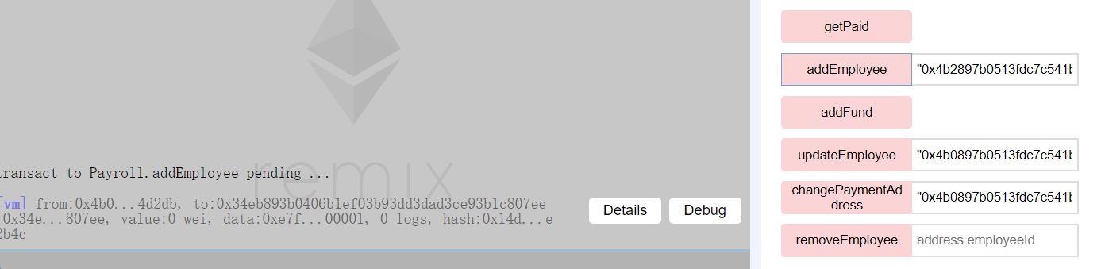

查看员工信息
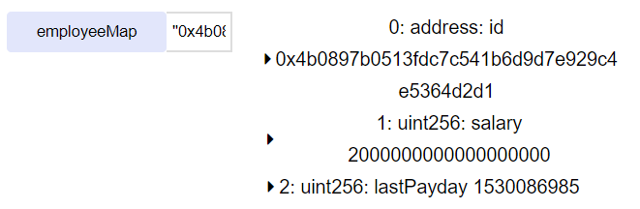
执行修改员工薪水

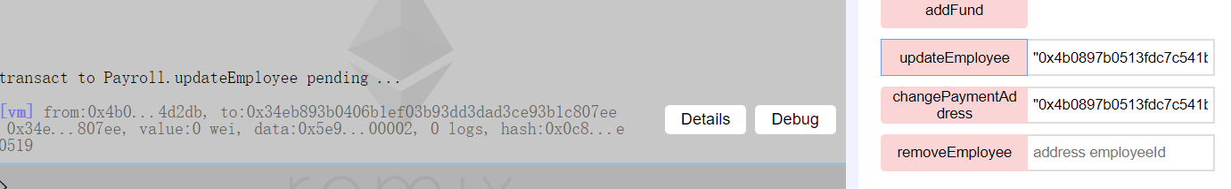

执行修改员工薪水修改地址changePaymentAddress
